BRF KUNGSHUSET TRE PORTALER
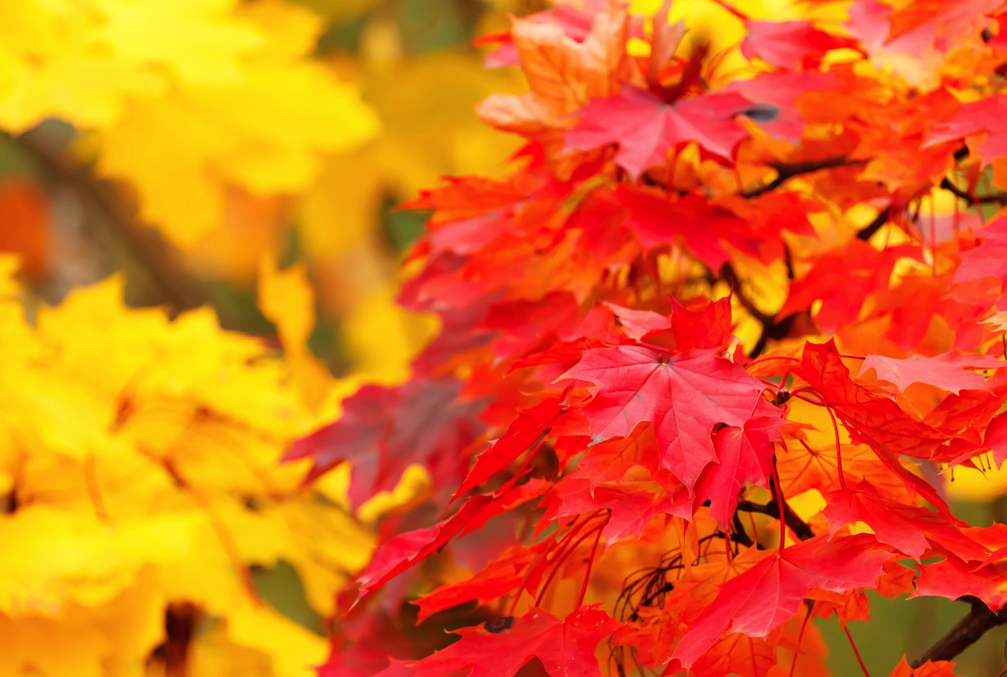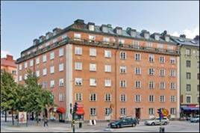

Nyhetsbrev Oktober-2013
Nyhetsbrevet anslås i porten, det lämnas ut i brevlådorna och kan laddas ned på www.treportaler.se

Hej alla medlemmar,

HEMSIDAN
Jag vill passa på att slå ett slag för vår hemsida www.treportaler.se. Nu börjar det fungera bättre och den skall uppdateras kontinuerligt med både info och dokument. Här hittar Du en massa ”bra-att-ha-information”.
Hemsidan är indelad i fem flikar:
- Hem – Startsida med information om fastigheten
- Medlemsinformation – Regler, stadgar, årsredovisning m.m. Ansvar & viktiga telefonnummer
- Styrelsen – Vilka är vi?
- Nyheter – Här uppdateras med sånt som är på gång, med länkar eller info. Nyhetsbrev.
- Historik & anekdoter – Om Söder, Rutger Fuchs m.m.
Hör av Dig om det är något Du tycker saknas, eller har synpunkter på det som står där.

VÄLKOMMEN
Till nya medlemmar i BRF:
- Teija och Christer Lindh, Ringvägen 112, 3 tr (1/8)
- Mustafa Sarihan & Bekir Uzunel, Ringvägen 112, 1 tr (1/9)
- Ulf Östberg, Östgötagatan 70, 6 tr (1/10)
- Theodora Alexander & Andreas Nordqvist, Ringvägen 112, bv (29/11)

HÖSTEN ÄR HÄR – ÄR ELEMENTEN VARMA?
Om Du tycker att något av dina element inte är tillräckligt varmt bör Du lufta det. En universalnyckel kan Du köpa i en järnaffär eller hos vissa låssmeder.

APPROPÅ VÄRME…
Uppvärmning är BRFs i särklass största kostnad. Att hålla kostnaderna nere är allas ansvar.
När Du använt vädringsbalkongerna – se till att stänga dörren efter Dig. Mycket värme smiter ut den vägen…

LÅSKOLV TILL TVÄTTSTUGA
För att kunna ta bort de låskolvar i tvättstuga som inte har någon ägare, och på så sätt frigöra fler tillgängliga tvättider ber vi Dig skriva upp Ditt namn och numret på Din låskolv på listan i tvättstugan.

FRÅGOR? KOMMENTARER!
Gå inte och fundera över saker om fastigheten eller lägenheten. Kontakta styrelsen genom brevlådan på Ringvägen 112, på mobilsvar 072 933 7581 eller skicka ett mail till styrelsen@treportaler.se.

Styrelsen genom Cecilia

